Sejfy na broń produkt przeznaczony do domów myśliwych
Obcowanie z bronią z pewnością nie należy do zabaw. Dlatego też każdy, kto wyraża chęć obcowania z tym niebezpiecznym narzędziem musi ubiegać się o niezbędne zezwolenia. W przypadku otrzymania ich i wejścia w posiadanie jakiejkolwiek broni należy zadbać o odpowiednie jej zabezpieczenie.

Sejfy na broń stalowe konstrukcje nie do sforsowania
Sejfy na broń to specjalne wyposażenie domowe, służące do bezpiecznego przechowywania wszelkiego rodzaju broni. Niezależnie, czy świadczymy profesję policjanta, czy może myśliwego. Każda osoba posiadająca broń musi zadbać o schowek, który będzie przechowywać pistolet bądź strzelbę. Z tego powodu klienci najczęściej poszukują trwałych przechowalni, do których tylko oni mogą mieć wgląd. Wspomniane sejfy spełniają wszelkie niezbędne założenia.

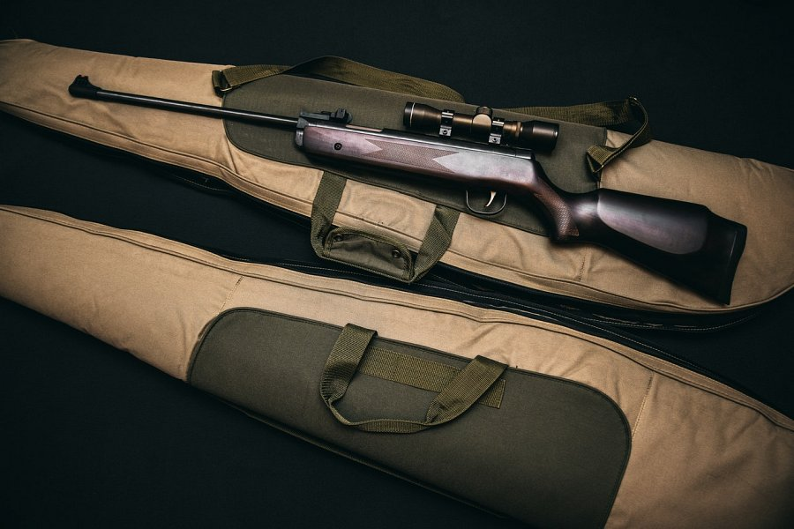
Produkty, które wyróżniają się także pod względem estetycznym
Jednak sejfy na broń nie muszą być jedynie brzydkim schowkiem. Spora część nowoczesnych produktów posiada także elegancki design, który doskonale współgra z wnętrzem pomieszczenia, w którym się znajdują. Część z nich jest także bardzo pojemna, dzięki czemu więcej są w stanie pomieścić niż tylko jedną sztukę. Sejfy na broń warto kupować od renomowanych producentów. To sprawdzone konstrukcje, które sprawdzą się przez lata użytkowania. Warto również zwrócić uwagę na certyfikaty ognioodporności, które stanowią zabezpieczenie dla gospodarstw domowych.

